超星尔雅及学习通app-亳州学院学生操作手册
专升本学生以及其他之前曾使用过学习通的同学请注意：
①在选课前必须按照下列三步在学习通完成“亳州学院”单位绑定，并将“亳州学院”设置为默认单位；
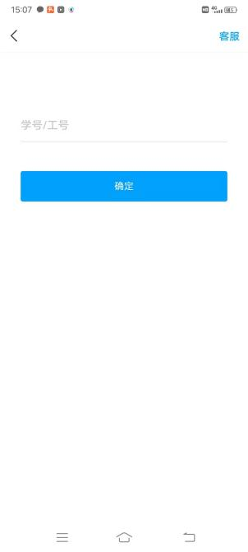
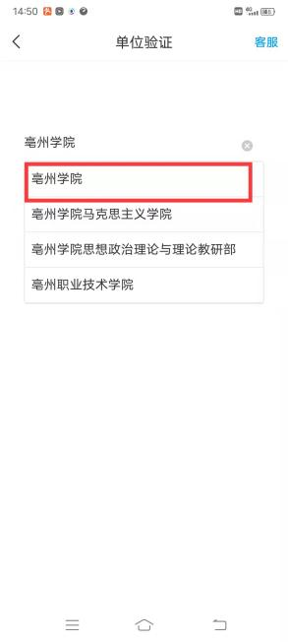
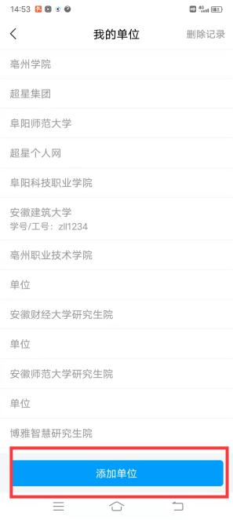
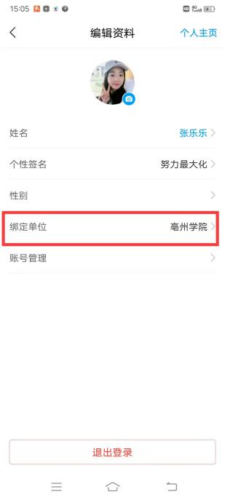
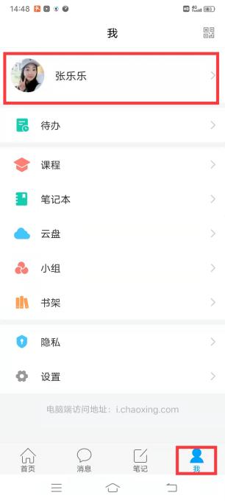
②在通识课选课期间，保证亳州学院为默认单位，如不按照操作手册操作，误选原学校单位的课程，一将造成选课成绩无法认定。
绑定单位（很重要）
点击右下角“我”——点击“头像”——选择“绑定单位”——点击“添加单位”——输入“亳州学院”点击弹出来的“亳州学院”——输入新学号并点击“确定”
把亳州学院设置为默认单位（很重要）
点击右下角“我”——点击头像——点击“绑定单位”——找到亳州学院这一栏并左滑，将亳州学院设置为默认单位——最后亳州学院为顺序第一位，则绑定成功。

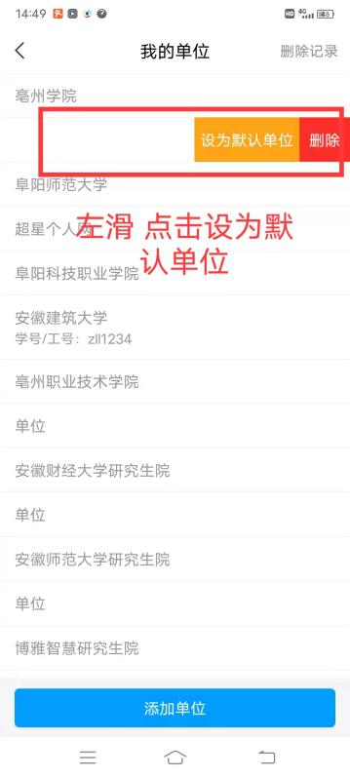
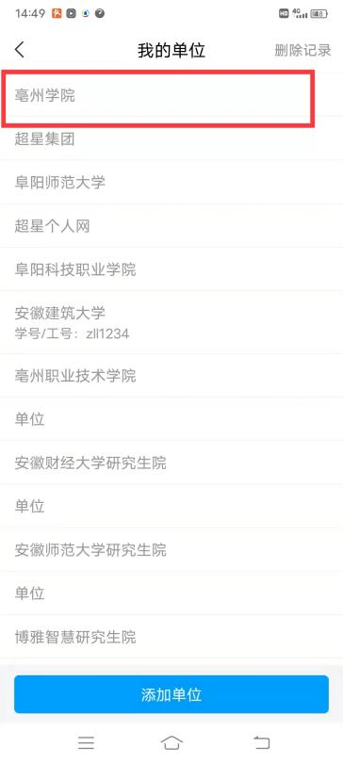

自主选课及学习方式之一 ——学习通（手机端）
- 下载
（1）微信扫码下载

（2）软件商城搜索“超星学习通”下载
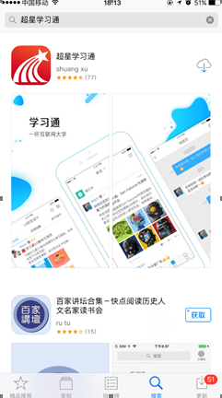
2.登陆。初次登陆：手机验证登录，然后绑定学号。忘记密码可通过手机找回。
（如果已经绑定过手机号并且忘记密码的，可以直接用手机号验证码登录）

点击一键绑定手机号码后，输入15936，点击弹出的亳州学院，再绑定学号。
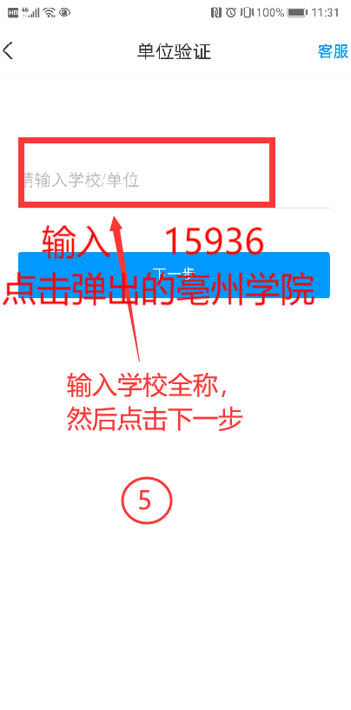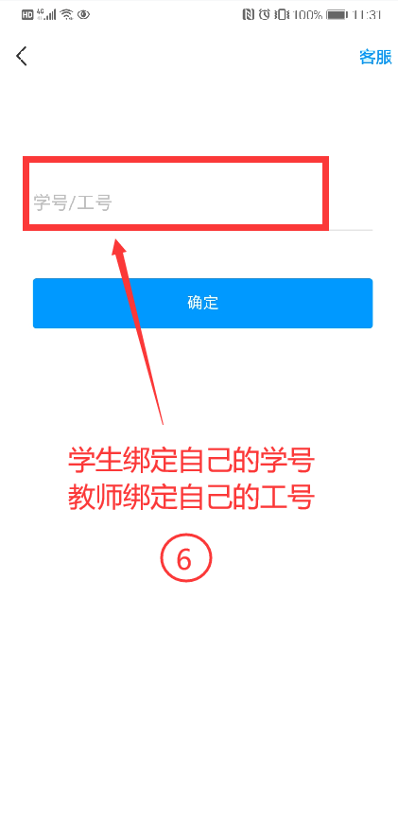
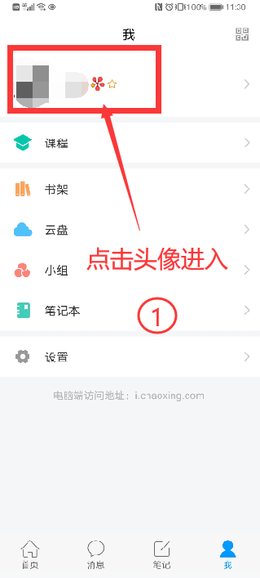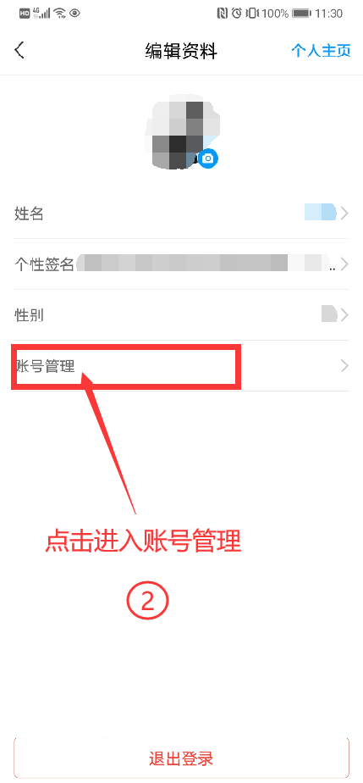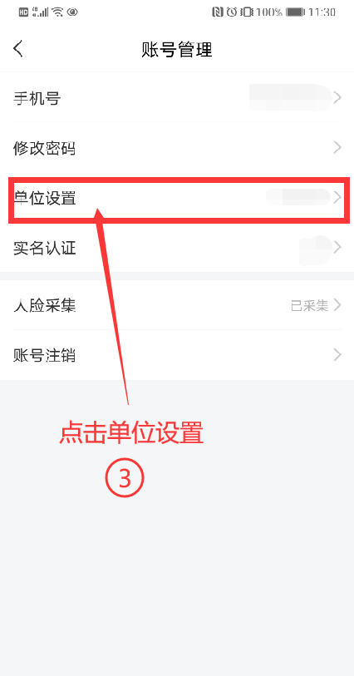

3.选课
学习通如何选课：
（1）下载学习通APP，登陆后，首先点击“课程”
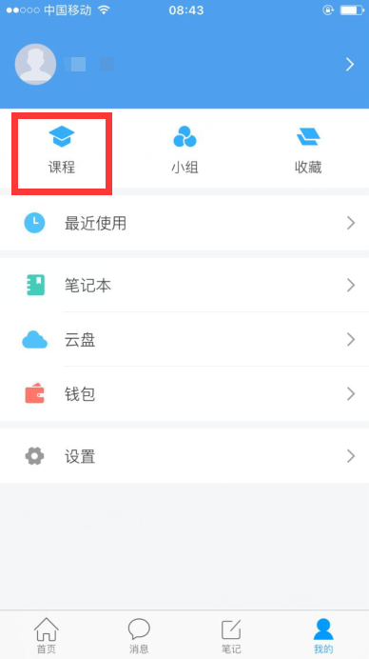

（2）点击右上角“+”号，选择下方“自选课程”

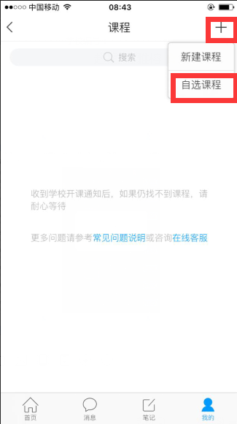

（3）进入自选课程界面，点击左边“自选课程”标签，决定选择的课程后，点击“报名”。

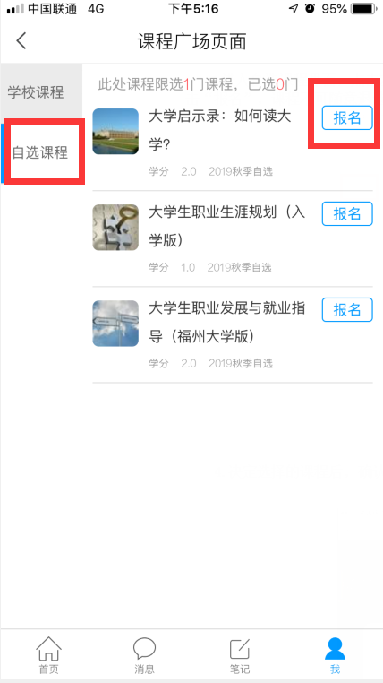

（4）决定选择的课程后，确认报名即可。

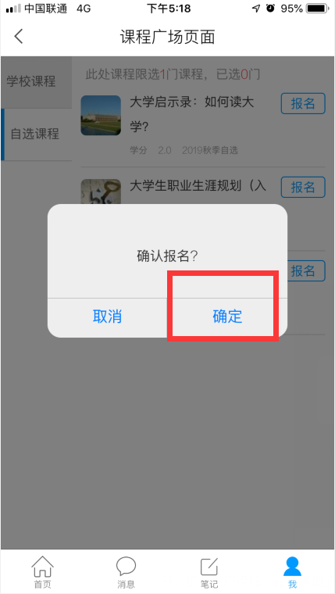

自主选课及学习方式之二 ——电脑端如何选课
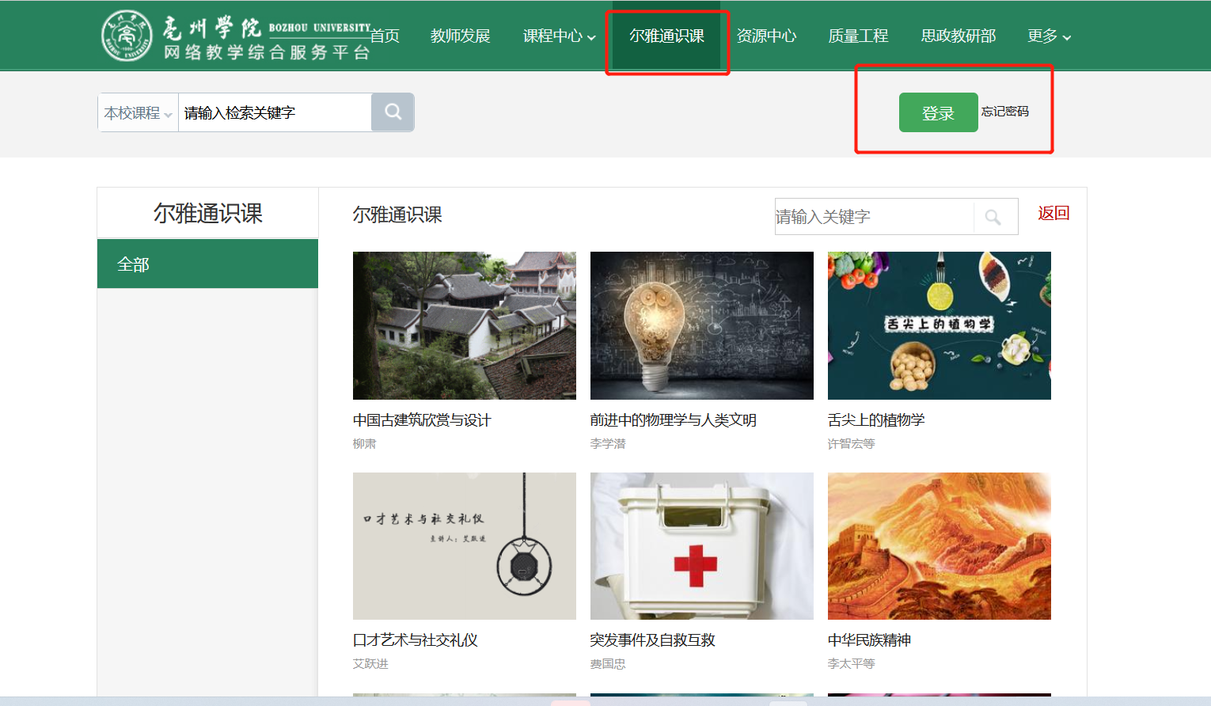
（1）电脑端登陆网址：http://bznc.fanya.chaoxing.com/portal
登陆账号后，首先点击“课程”
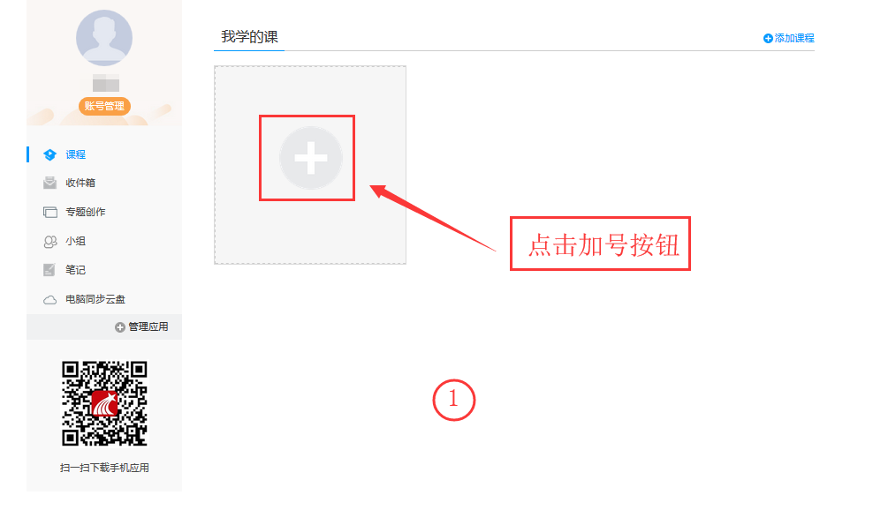

（2）决定选择的课程后，确认报名即可。
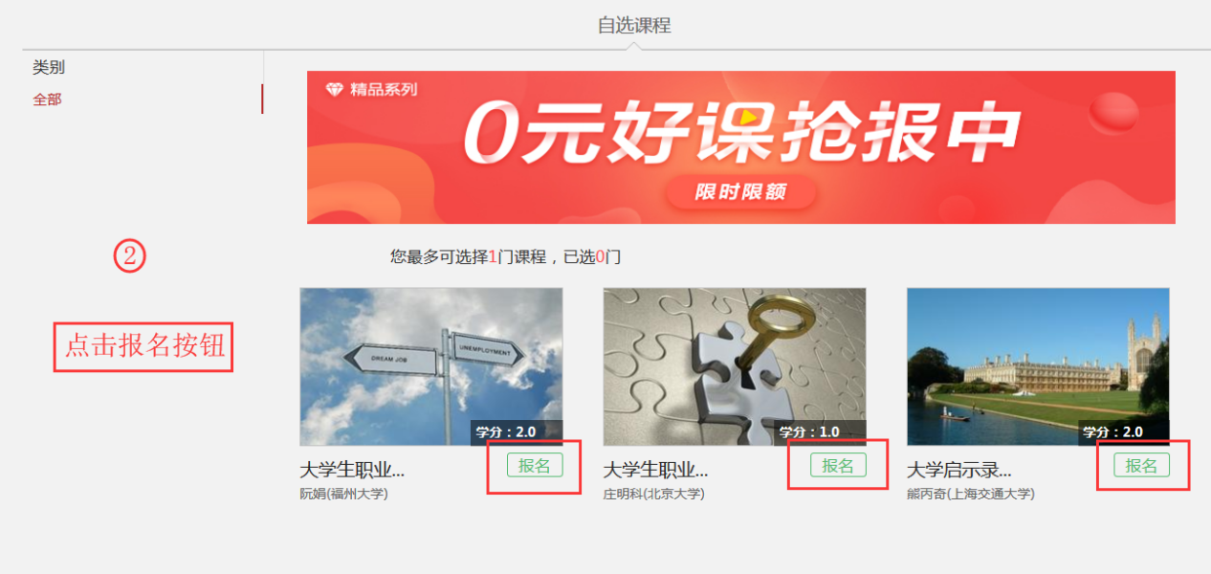

学习通手机端如何学习已选课程
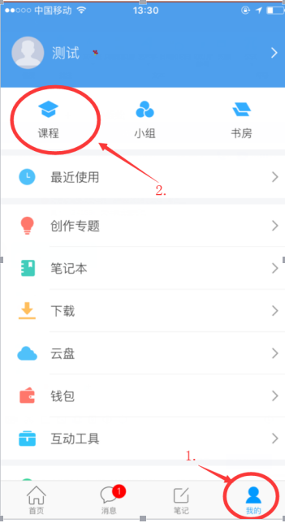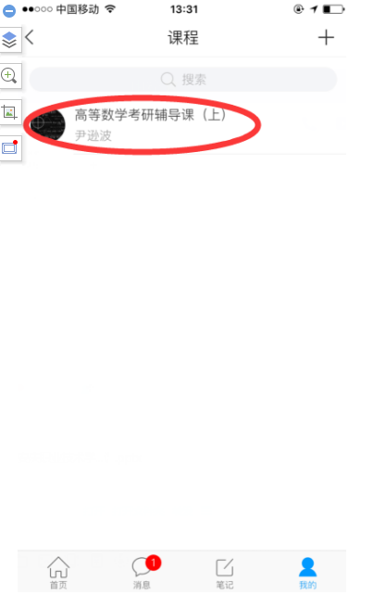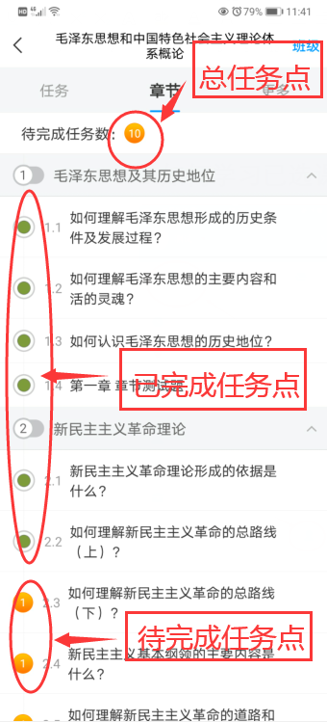
如何查看考试和查看分数占比
（需注意：点击考试就是领取试卷，试卷领取后则开始考试倒计时，退出考试也不会停止计时，建议准备好后再点击考试）
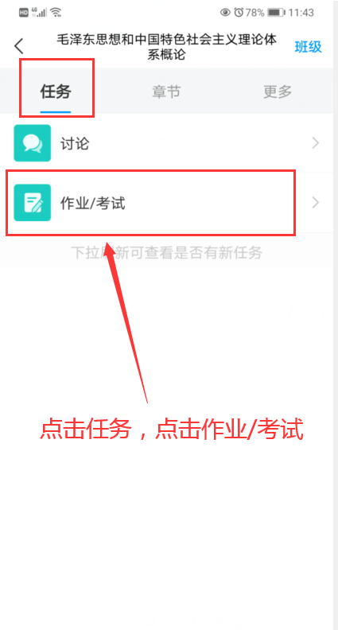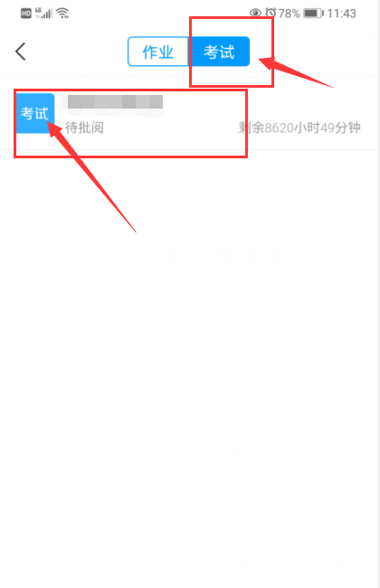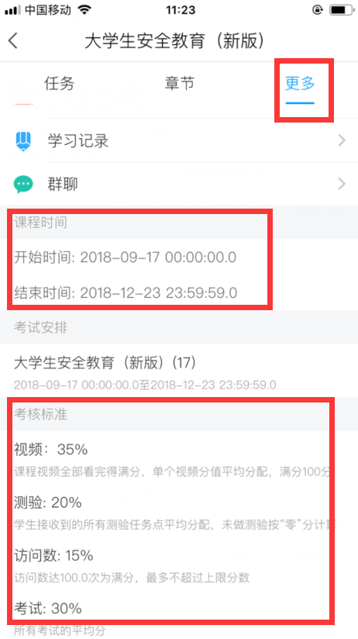
pc端学习方法
1.打开浏览器登陆网络教学平台网址
http://bznc.fanya.chaoxing.com/portal
2.点击登录（步骤如下）
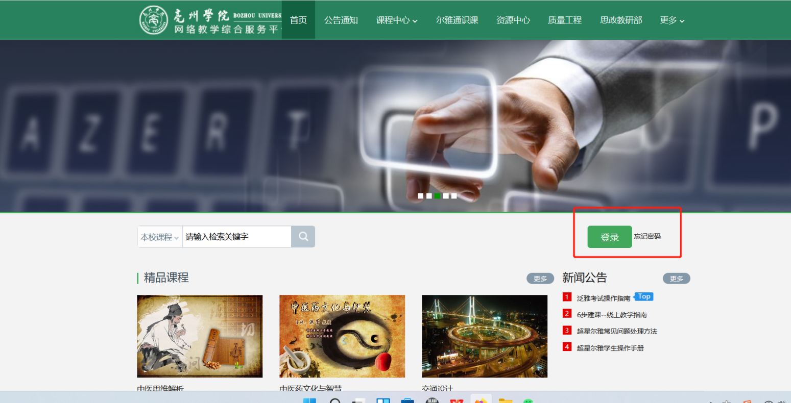

3.输入账号和密码（如忘记密码可以用手机验证码登录）
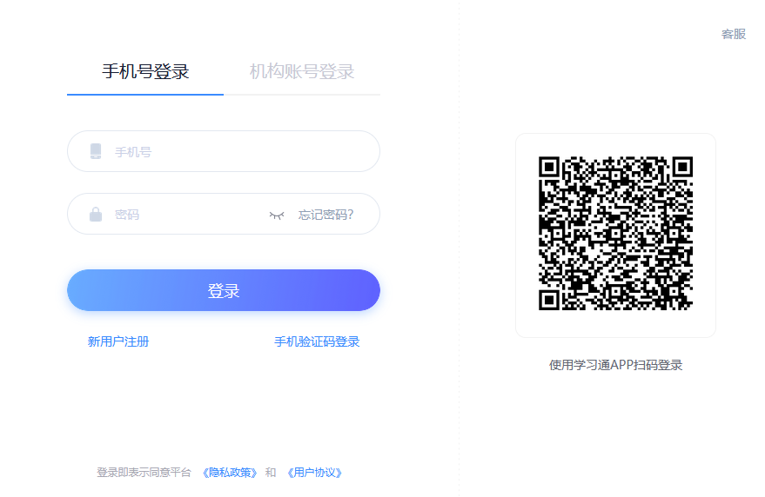
4.如何进行课程学习（点击“课程”，查看自己的课程。）
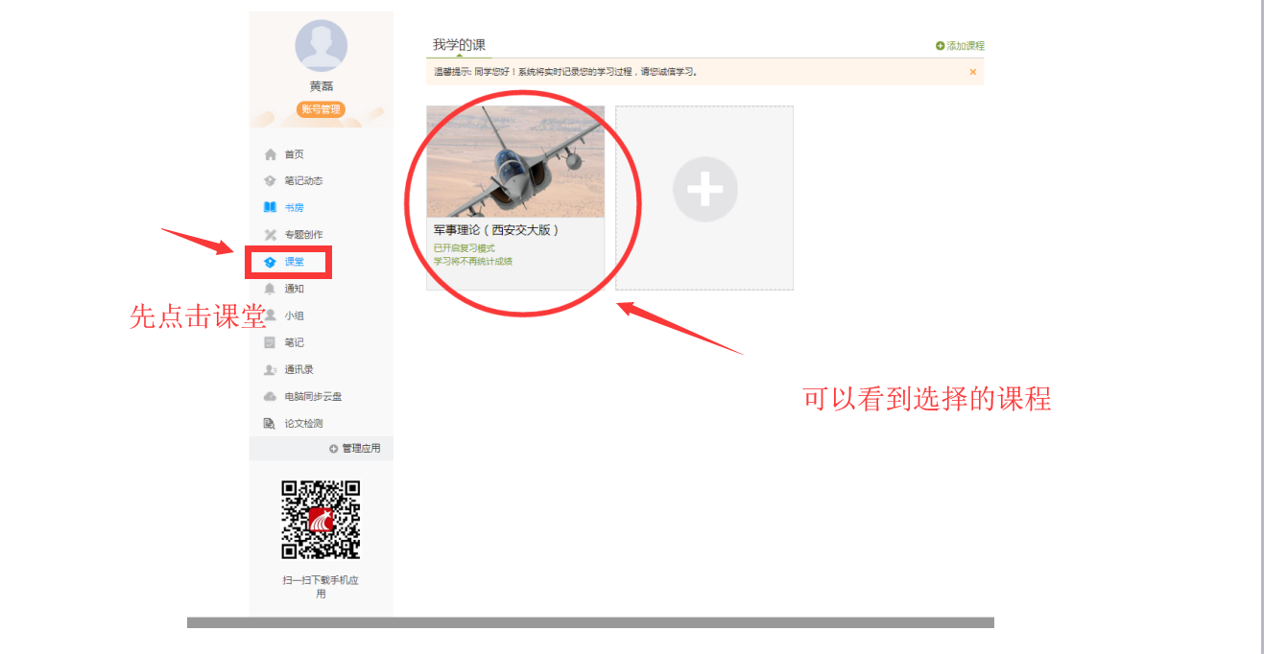
进入课程学习界面
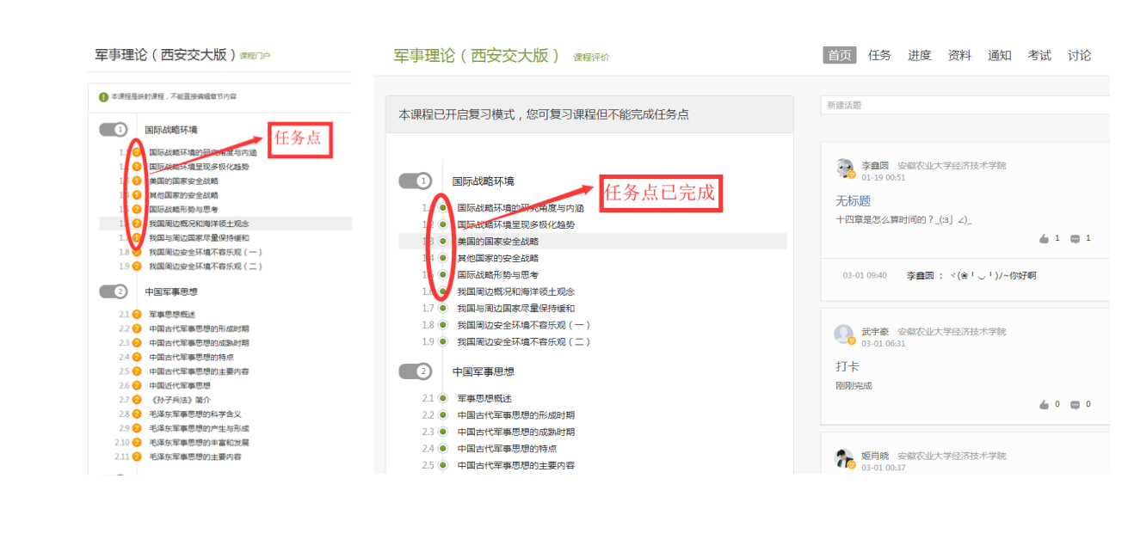
完成视频与章节测验
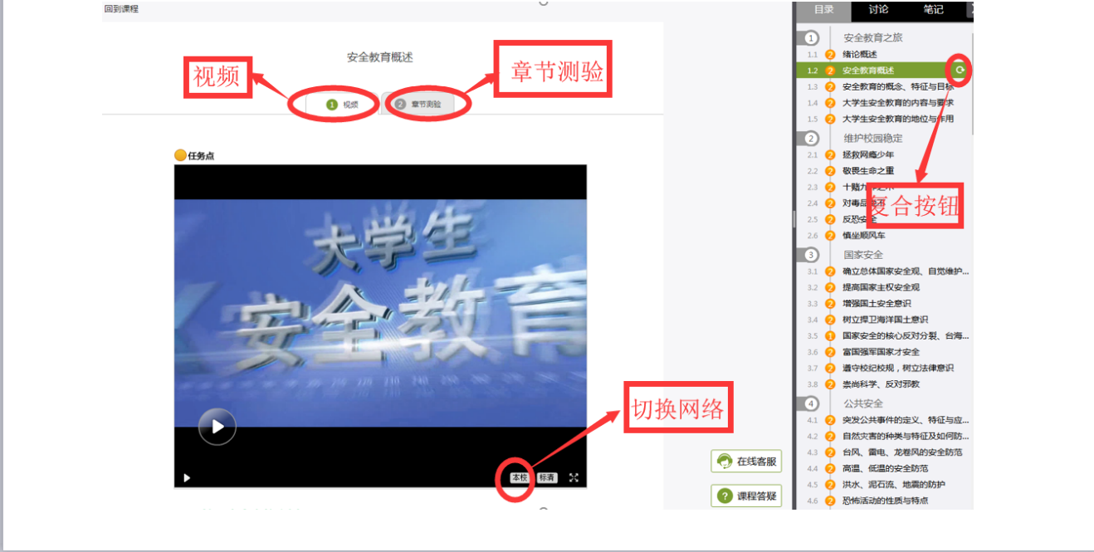

完成考试 (任务点完成80%才可考试，任务点包括视频及章节测验）
